20090809-ApoApotheke

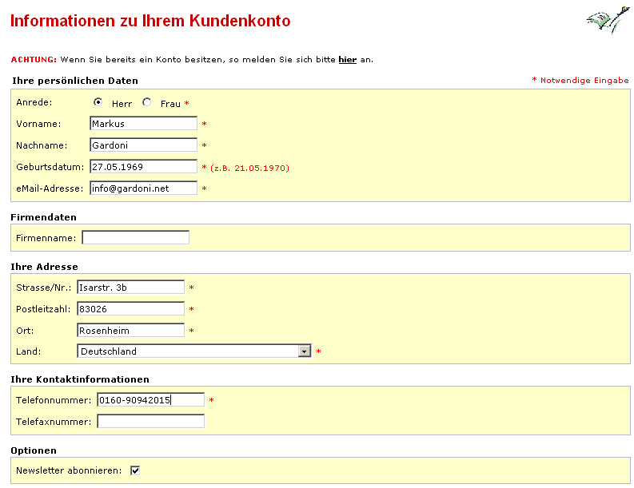
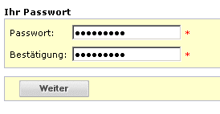
mailo2000
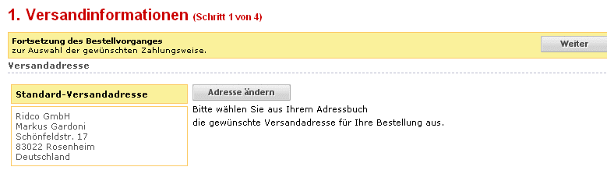
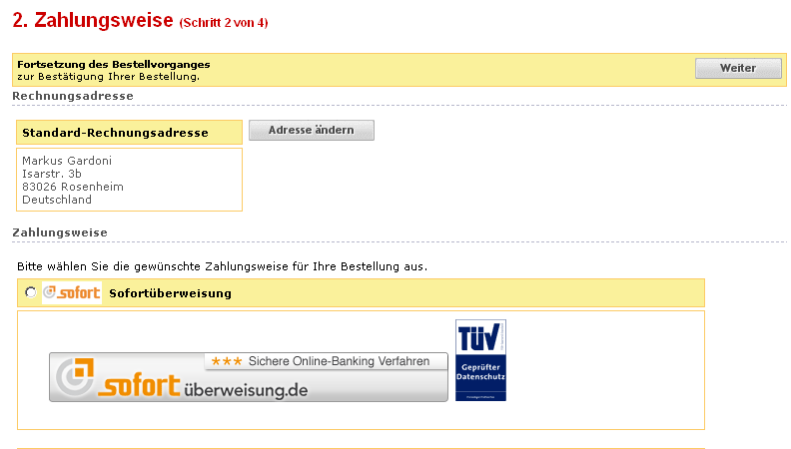
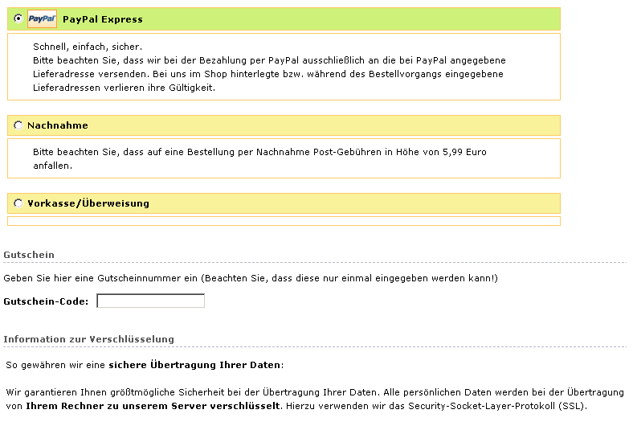
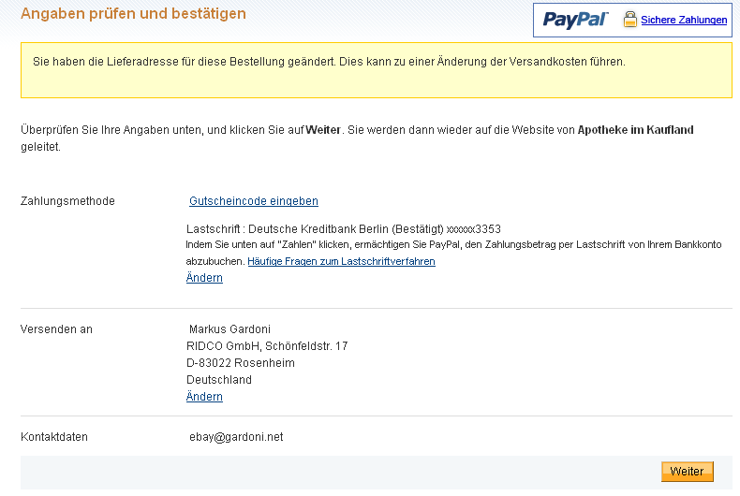
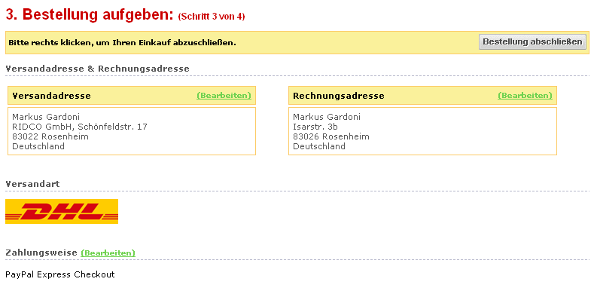
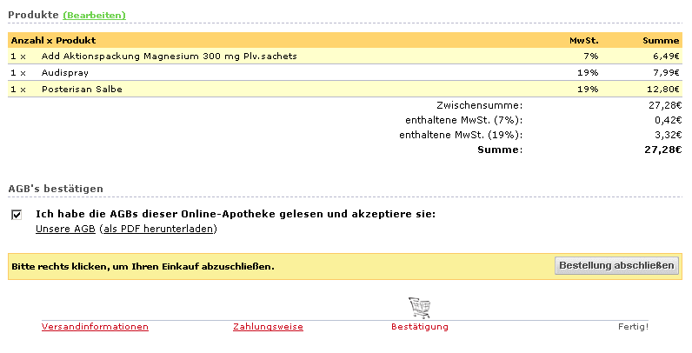
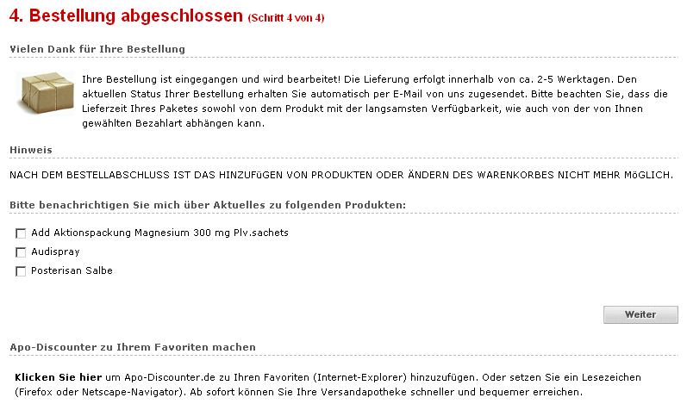
Sehr geehrter Herr Markus Gardoni,
willkommen zu Apo-Discounter.de.
Sie können jetzt unseren Online-Service nutzen. Der Service bietet unter anderem:
- Kundenwarenkorb: Jeder Artikel bleibt registriert bis Sie zur Kasse gehen, oder die Produkte aus dem Warenkorb entfernen.
- Adressbuch: Wir können jetzt die Produkte zu der von Ihnen ausgesuchten Adresse senden. Der perfekte Weg ein Geburtstagsgeschenk zu versenden.
- Vorherige Bestellungen: Sie können jederzeit Ihre vorherigen Bestellungen überprüfen.
- Meinungen über Produkte: Teilen Sie Ihre Meinung zu unseren Produkten mit anderen Kunden.
Falls Sie Fragen zu unserem Kunden-Service haben, wenden Sie sich bitte an: bestellung@apo-discounter.de.
Mit freundlichen Grüßen
Kundenservice Apo-Discounter.de
http://www.apodiscounter.de
Apotheke im Kaufland Leipzig
Paunsdorfer Allee 1
04329 Leipzig
Leiterin und verantwortliche Apothekerin: Frau Kirsten Fritsch
Registergericht: Leipzig
Registernummer: HRA 12096
Zuständige Aufsichtsbehörde: Regierungspräsidium Leipzig
Zuständige Kammer: Sächsische Landesapothekenkammer Dresden
Berufsrechtliche Regelungen: Berufsordnung für Apotheker im Land Sachsen
Umsatzsteuer-Identifikationsnummer gemäß § 27 a Umsatzsteuergesetz: DE 165181702
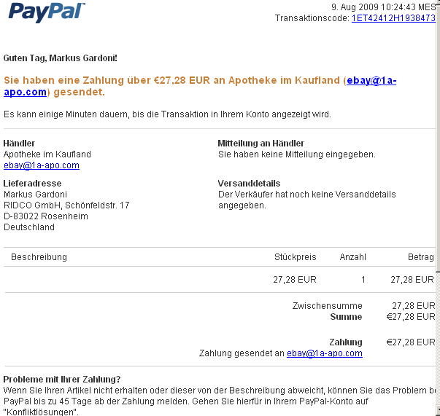
Sehr geehrter Herr Markus Gardoni,
wir haben soeben Ihre Bestellung mit den unten aufgeführten Artikeln erhalten.
Vielen Dank für Ihr Vertrauen.
Ihr Team von Apo-Discounter.de
Bestelldatum: Sonntag, 09. August 2009
Bestellnummer: 1536358
Artikel
------------------------------------------------------
1 x Add Aktionspackung Magnesium 300 mg Plv.sachets (3410135) = 6,49€
1 x Audispray (2759284) = 7,99€
1 x Posterisan Salbe (0829129) = 12,80€
------------------------------------------------------
Zwischensumme: 27,28€
enthaltene MwSt. (7%): 0,42€
enthaltene MwSt. (19%): 3,32€
Summe: 27,28€
Zahlungsweise: PayPal Express Checkout
Ihre Bestellung wird umgehend bearbeitet und schnellstmöglich versendet. Sie erhalten dann automatisch eine weitere Nachricht.
Detailierte Bestellübersicht: https://www.apodiscounter.de/account_history_info.php?order_id=1536358
Wir haben weiterhin folgende Bestelldaten gespeichert:
Lieferanschrift
------------------------------------------------------
Markus Gardoni
RIDCO GmbH, Schönfeldstr. 17
83022 Rosenheim
Deutschland
WIDERRUFSBELEHRUNG
WIDERRUFSRECHT:
------------------------------------------------------
DER KUNDE KANN SEINE VERTRAGSERKLÄRUNG INNERHALB VON ZWEI WOCHEN OHNE ANGABE VON GRÜNDEN IN TEXTFORM
(Z. B. BRIEF, FAX, E-MAIL) ODER, WENN IHM DIE SACHE VOR FRISTABLAUF ÜBERLASSEN WIRD, DURCH RÜCKSENDUNG
DER SACHE WIDERRUFEN, ES SEI DENN, ER HAT DEN VERTRAG IN AUSÜBUNG SEINER GEWERBLICHEN ODER
SELBSTÄNDIGEN BERUFLICHEN TÄTIGKEIT GESCHLOSSEN. DAS WIDERRUFSRECHT BESTEHT NICHT BEI SOLCHEN WAREN,
DIE NACH SEINEN SPEZIFIKATIONEN ANGEFERTIGT WURDEN ODER EINDEUTIG AUF SEINE PERSÖNLICHEN BEDÜRFNISSE
ZUGESCHNITTEN SIND ODER DIE AUF GRUND IHRER BESCHAFFENHEIT NICHT FÜR EINE RÜCKSENDUNG GEEIGNET SIND
ODER SCHNELL VERDERBEN KÖNNEN ODER DEREN VERFALLSDATUM ÜBERSCHRITTEN WURDE. DIE FRIST BEGINNT MIT DEM
BEGINN DES AUF DEN ERHALT DER WARE FOLGENDEN TAGES, JEDOCH NICHT VOR ERFÜLLUNG UNSERER
INFORMATIONSPFLICHTEN GEMÄSS § 312C ABS. 2 BGB IN VERBINDUNG MIT § 1 ABS. 1, 2 UND 4 BGB-INFOV
SOWIE UNSERER PFLICHTEN GEMÄSS § 312E ABS. 1 SATZ 1 BGB IN VERBINDUNG MIT § 3 BGB-INFOV. ZUR WAHRUNG
DER WIDERRUFSFRIST GENÜGT DIE RECHTZEITIGE ABSENDUNG DES WIDERRUFS ODER DER SACHE. DER WIDERRUF ODER
DIE RÜCKSENDUNG IST ZU RICHTEN AN:
APOTHEKE IM KAUFLAND/APODISCOUNTER
ZENTRALLAGER
MAGDEBORNER STRAßE 14
04416 MARKKLEEBERG
BZW.
APOTHEKE IM KAUFLAND/APODISCOUNTER
TELEFAX: +49 (34297) 987990
BZW.
E-MAIL: KONTAKT@APO-DISCOUNTER.DE
------------------------------------------------------
WIDERRUFSFOLGEN:
------------------------------------------------------
IM FALLE EINES WIRKSAMEN WIDERRUFS SIND DIE BEIDERSEITS EMPFANGENEN LEISTUNGEN ZURÜCKZUGEWÄHREN UND
GEGEBENENFALLS GEZOGENE NUTZUNGEN (Z.B. ZINSEN) HERAUSZUGEBEN. KANN DER BESTELLER DIE EMPFANGENE
LEISTUNG GANZ ODER TEILWEISE NICHT ODER NUR IN EINEM VERSCHLECHTERTEN ZUSTAND ZURÜCKGEWÄHREN, MUSS
ER UNS INSOWEIT GGF. WERTERSATZ LEISTEN. BEI DER ÜBERLASSUNG VON SACHEN GILT DIES NICHT, WENN DIE
VERSCHLECHTERUNG DER SACHE AUSSCHLIESSLICH AUF DEREN PRÜFUNG - WIE SIE ETWA IM LADENGESCHÄFT MÖGLICH
GEWESEN WÄRE - ZURÜCKZUFÜHREN IST. IM ÜBRIGEN KANN DER BESTELLER DIE WERTERSATZPFLICHT VERMEIDEN,
INDEM ER DIE SACHE NICHT WIE SEIN EIGENTUM IN GEBRAUCH NIMMT UND ALLES UNTERLÄSST, WAS DEREN WERT
BEEINTRÄCHTIGT.
PAKETVERSANDFÄHIGE SACHEN SIND AUF UNSERE GEFAHR UND KOSTEN ZURüCKZUSENDEN. ABWEICHEND HIERVON HAT
DER BESTELLER DIE KOSTEN DER RÜCKSENDUNG ZU TRAGEN, WENN DIE GELIEFERTE WARE DER BESTELLTEN ENTSPRICHT
UND WENN DER PREIS DER ZURÜCKZUSENDENDEN SACHE EINEN BETRAG VON 40 EURO NICHT ÜBERSTEIGT ODER WENN
DER BESTELLER BEI EINEM HÖHEREN PREIS DER SACHE ZUM ZEITPUNKT DES WIDERRUFS NOCH NICHT DIE GEGENLEISTUNG
ERBRACHT HAT. VERPFLICHTUNGEN ZUR ERSTATTUNG VON ZAHLUNGEN MÜSSEN INNERHALB VON 30 TAGEN ERFÜLLT
WERDEN. DIE FRIST BEGINNT FÜR DEN BESTELLER MIT DER ABSENDUNG SEINER WIDERRUFSERKLÄRUNG ODER DER SACHE,
FÜR UNS MIT DEREN EMPFANG. NICHT PAKETVERSANDFÄHIGE SACHEN WERDEN BEIM BESTELLER ABGEHOLT.
ENDE DER WIDERRUFSBELEHRUNG
------------------------------------------------------
Vertragstext:
------------------------------------------------------
Siehe §10 der AGB
------------------------------------------------------
Gewährleistung/Haftung
------------------------------------------------------
Siehe §8 AGB
------------------------------------------------------
Kundendienst
------------------------------------------------------
Siehe §11 AGB
Unsere AGBs
------------------------------------------------------
§1 Geltungsbereich/Vertragspartner
Die nachstehenden Allgemeinen Geschäftsbedingungen (im Folgenden: AGB) gelten für den zwischen dem Besteller
und der Apotheke im Kaufland/Apodiscounter, Inh. Frau Apothekerin Kirsten Fritsch, Paunsdorfer Allee 1, 04329 Leipzig,
Handelsregister beim Amtsgericht Leipzig, Registernummer HRA 12096 (im Folgenden: Apotheke) über den Onlineshop
www.apo-discounter.de, einschließlich hierhin weitergeleiteter Domains, abgeschlossenen Vertrag über die Lieferung der
von der Apotheke angebotenen Waren.
§2 Vertragsschluss
(1) Die Bestellung des Bestellers erfolgt durch Abschluss des elektronischen Bestellvorgangs im Internet über
den Onlineshop apo-discounter.de. Der Bestellvorgang wird dadurch eingeleitet, dass der Besteller ein Produkt
auswählt und in seinen virtuellen Warenkorb legt. Dies erfolgt dadurch, dass bzgl. des gewünschten Produkts die
gewünschte Anzahl eingegeben und der Schalter "In den Korb" betätigt wird. Dieser Vorgang kann für ein oder
mehrere Produkte wiederholt werden. Einen Überblick über die im Warenkorb abgelegten Produkte erhält man durch
Betätigung des Schalters "Warenkorb", der rechts oben auf der Internetseite zu finden ist. Der Warenkorb
enthält eine Auflistung aller dort abgelegten Produkte. Ein Produkt kann aus der Bestellung entfernt werden,
indem vor Abschluss des Bestellvorgangs im "Warenkorb" in das Kästchen ("entf.") vor dem betreffenden Artikel
ein Häkchen gesetzt und der Schalter "Aktualisieren" betätigt wird. Die Anzahl eines zu bestellenden Artikels
kann dadurch verändert werden, dass vor Abschluss des Bestellvorgangs im "Warenkorb" die Zahl im Eingabefeld
"Anzahl" geändert und der Schalter "Aktualisieren" bestätigt wird. Durch Bestätigung des Schalters "zur Kasse",
der immer rechts oben auf der Internetseite zu finden ist, wird der Abschluss der Bestellung eingeleitet. Der
Besteller wird Schritt für Schritt bis zur Vervollständigung und Absendung der Bestellung geleitet. Fehleingaben
lassen sich bis zur Absendung der Bestellung jederzeit durch endgültigen Abbruch des Bestellvorgangs beheben.
Der Bestellvorgang wird endgültig abgebrochen, indem das Browserfenster geschlossen wird.
(2) Die Bestellung stellt ein Angebot an die Apotheke zum Abschluss eines Kaufvertrages dar. Wenn der Besteller
eine Bestellung bei apo-discounter.de aufgibt, schickt ihm die Apotheke eine E-Mail, die den Eingang der Bestellung
bei der Apotheke bestätigt und deren Einzelheiten aufführt (Bestellbestätigung). Diese Bestellbestätigung stellt
keine Annahme des Angebots dar, sondern soll den Besteller nur darüber informieren, dass seine Bestellung in der
Apotheke eingegangen ist. Ein Kaufvertrag kommt erst dann zustande, wenn die Apotheke das bestellte Produkt
an den Besteller absendet.
(3) Die Apotheke bietet keine Produkte zum Kauf durch Minderjährige an. Auch für Kinder bestimmte Produkte können
nur von Erwachsenen gekauft werden. Sämtliche Produkte werden nur in haushaltsüblichen Mengen verkauft, bei denen
ein Arzneimittelmissbrauch nicht zu erwarten ist. Dies bezieht sich sowohl auf die Anzahl der bestellten Produkte
im Rahmen einer Bestellung als auch auf die Aufgabe mehrerer Bestellungen desselben Produkts, bei denen die
einzelnen Bestellungen eine haushaltsübliche Menge umfassen.
§3 Preise und Versandkosten
(1) Unsere Kaufpreise setzen sich aus den angegebenen Bruttopreisen inklusive der darin enthaltenen Mehrwertsteuer
zusammen. Die Verpackung ist im Preis enthalten.
(2) Die Apotheke weist den Besteller vor Vertragsabschluss auf die zusätzlich zum Kaufpreis entstehenden Versand-
und Logistikkosten hin, soweit diese Kosten vom Besteller zu tragen sind. Die gesetzliche Mehrwertsteuer ist in
allen genannten Preisen bereits enthalten. Die ausgewiesenen Versandkosten gelten nur für den Versand innerhalb
der Bundesrepublik Deutschland.
(3) Die Versandkosten innerhalb Deutschlands betragen 2,99 EUR bis zu einem Bestellwert von 20 EUR, darüber entfallen
die Versandkosten. Bei der Belieferung von Rezepten mit verschreibungspflichtigen Arzneimitteln entfallen die
Versandkosten für den Versand innerhalb Deutschlands.
(4) Die Versandkosten in Länder der EU betragen unabhängig vom Bestellwert 17,00 EUR. Für Lieferungen nach Österreich
betragen die Versandkosten unabhängig vom Bestellwert 7,99 EUR.
§4 Lieferung
(1) Sofern nicht anders vereinbart, erfolgt die Lieferung ab Lager an die vom Besteller angegebene Lieferadresse.
Die Lieferung erfolgt nach den AGB der DHL. Angaben über die Lieferfrist sind unverbindlich, soweit nicht ausnahmsweise
der Liefertermin verbindlich zugesagt wurde.
(2) Nimmt der Besteller die Ware nicht ab, so kann die Apotheke nach fruchtlosem Ablauf einer Nachfrist von 2 Wochen
vom Vertrag zurücktreten oder Schadenersatz wegen Nichterfüllung verlangen.
(3) Wenn Pakete wegen falscher Adressangaben nicht zugestellt werden können, Pakete trotz Benachrichtigung nicht in der
Postfiliale abgeholt werden oder die Annahme verweigert wird, behält sich die Apotheke vor, die entstehenden Portokostenkosten
dem Besteller in Rechnung zu stellen.
§5 Zahlung, Eigentumsvorbehalt und Aufrechnung
(1) Die Zahlung kann im Lastschriftverfahren, per Vorkasse, per Sofortüberweisung, per Nachnahme, per Paypal und per
Kreditkarte (VISA oder MasterCard) erfolgen (die Zahlungsarten werden individuell angeboten). Wir behalten uns
vor, Bestellungen nur gegen Vorkasse zu beliefern.
(2) Der Kaufpreis wird sofort fällig, dh. der Kunde ist zur Vorleistung verpflichtet.
(3) Bankgebühren für nicht ausgeführte Lastschriften, die ursächlich und schuldhaft dem Kunden zuzuordnen sind, gehen
zu Lasten des Kunden.
(4) Bis zur vollständigen Begleichung aller gegen den Besteller bestehenden Ansprüche verbleibt die gelieferte Ware
in unserem Eigentum.
(5) Der Besteller kann nur mit solchen Forderungen aufrechnen, die von uns unbestritten oder die rechtskräftig festgestellt
sind. Für die Geltendmachung eines Zurückbehaltungsrechts gilt dies entsprechend.
§6 Widerrufs- und Rückgaberecht
(1) Der Kunde kann seine Vertragserklärung innerhalb von zwei Wochen ohne Angabe von Gründen in Textform (z. B. Brief,
Fax, E-Mail) oder, wenn ihm die Sache vor Fristablauf überlassen wird, durch Rücksendung der Sache widerrufen, es sei
denn, er hat den Vertrag in Ausübung seiner gewerblichen oder selbständigen beruflichen Tätigkeit geschlossen. Das
Widerrufsrecht besteht nicht bei solchen Waren, die nach seinen Spezifikationen angefertigt wurden oder eindeutig auf
seine persönlichen Bedürfnisse zugeschnitten sind oder die auf Grund ihrer Beschaffenheit nicht für eine Rücksendung
geeignet sind oder schnell verderben können oder deren Verfallsdatum überschritten wurde. Die Frist beginnt mit dem
Beginn des auf den Erhalt der Ware folgenden Tages. Zur Wahrung der Widerrufsfrist genügt die rechtzeitige Absendung
des Widerrufs oder der Sache. Der Widerruf oder die Rücksendung ist zu richten an:
Apotheke im Kaufland/Apodiscounter
Zentrallager
Magdeborner Straße 14
04416 Markkleeberg
bzw.
Apotheke im Kaufland/Apodiscounter
Telefax: +49 (34297) 987990
bzw.
E-Mail: kontakt@apo-discounter.de
(2) Im Falle eines wirksamen Widerrufs sind die beiderseits empfangenen Leistungen zurückzugewähren und gegebenenfalls
gezogene Nutzungen (z. B. Zinsen) herauszugeben. Kann der Besteller die empfangene Leistung ganz oder teilweise nicht
oder nur in einem verschlechterten Zustand zurückgewähren, muss er uns insoweit ggf. Wertersatz leisten. Bei der Überlassung
von Sachen gilt dies nicht, wenn die Verschlechterung der Sache ausschließlich auf deren Prüfung ? wie sie etwa im
Ladengeschäft möglich gewesen wäre ? zurückzuführen ist. Im Übrigen kann der Besteller die Wertersatzpflicht vermeiden,
indem er die Sache nicht wie sein Eigentum in Gebrauch nimmt und alles unterlässt, was deren Wert beeinträchtigt.
(3) Paketversandfähige Sachen sind auf unsere Gefahr und Kosten zurückzusenden. Abweichend hiervon hat der Besteller die
Kosten der Rücksendung zu tragen, wenn die gelieferte Ware der bestellten entspricht und wenn der Preis der zurückzusendenden
Sache einen Betrag von 40 € nicht übersteigt oder wenn der Besteller bei einem höheren Preis der Sache zum Zeitpunkt des
Widerrufs noch nicht die Gegenleistung erbracht hat. Verpflichtungen zur Erstattung von Zahlungen müssen innerhalb von
30 Tagen erfüllt werden. Die Frist beginnt für den Besteller mit der Absendung seiner Widerrufserklärung oder der Sache,
für uns mit deren Empfang. Nicht paketversandfähige Sachen werden beim Besteller abgeholt.
(4) Zum der Retoureabwicklung wenden Sie sich bitte an unseren Kundendienst über die oben angegebenen Erreichbarkeiten.
§7 Gefahrübergang/Teillieferungen/Lieferfristen/Lieferziele
Die Apotheke trägt die Gefahr des zufälligen Untergangs und der zufälligen Verschlechterung der bestellten Ware bis zur
Übergabe der bestellten Ware an den Besteller, sofern es sich bei dem Besteller um einen Verbraucher handelt. Teillieferungen
sind zulässig, soweit dies für den Besteller zumutbar ist. Dadurch entstehende zusätzliche Kosten für Porto und Verpackung
trägt die Apotheke. Die Apotheke bemüht sich, die bestellte Ware (innerhalb der Bundesrepublik Deutschland) innerhalb von 2-5
Werktagen (je nach Zahlungsart bzw. Zahlungseingang) an die angegebene Lieferadresse zu senden. Beachten Sie die Angaben
zur Verfügbarkeit im Onlineshop. Bei Wahl der Zahlungsart "Vorkasse" wird die Ware frühestens nach dem Zahlungseingang versendet.
§8 Haftung und Mängelgewährleistung
(1) Die Apotheke haftet dem Besteller uneingeschränkt nach den gesetzlichen Bestimmungen für Schäden an Leben, Körper
und Gesundheit, die auf einer fahrlässigen oder vorsätzlichen Pflichtverletzung von ihr, ihren gesetzlichen Vertretern oder
ihren Erfüllungsgehilfen beruhen, sowie für Schäden, die von der Haftung nach dem Produkthaftungsgesetz umfasst werden,
sowie für alle Schäden, die auf vorsätzlichen oder grob fahrlässigen Vertragsverletzungen sowie Arglist der Verkäuferin,
ihrer gesetzlichen Vertreter oder ihrer Erfüllungsgehilfen beruhen. Soweit die Apotheke bezüglich der Ware oder Teile derselben
eine Beschaffenheits- und/oder Haltbarkeitsgarantie abgegeben hat, haftet sie auch im Rahmen dieser Garantie. Für Schäden,
die auf dem Fehlen der garantierten Beschaffenheit oder Haltbarkeit beruhen, aber nicht unmittelbar an der Ware eintreten,
haftet die Apothekerin allerdings nur dann, wenn das Risiko eines solchen Schadens ersichtlich von der Beschaffenheits-
und Haltbarkeitsgarantie erfasst ist. Die Apotheke haftet auch für Schäden, die durch einfache Fahrlässigkeit verursacht
werden, soweit diese Fahrlässigkeit die Verletzung wesentlicher Vertragspflichten oder einer Kardinalpflicht betrifft.
Das Gleiche gilt, wenn dem Besteller Ansprüche auf Schadensersatz statt der Leistung zustehen. Die Apotheke haftet jedoch
nur, soweit die Schäden in typischer Weise mit dem Vertrag verbunden und vorhersehbar sind. Eine weitergehende Haftung der
Apotheke ist ohne Rücksicht auf die Rechtsnatur des geltend gemachten Anspruchs ausgeschlossen; dies gilt insbesondere auch
für deliktische Ansprüche oder Ansprüche auf Ersatz vergeblicher Aufwendungen statt der Leistung. Soweit die Haftung der
Apotheke ausgeschlossen oder beschränkt ist, gilt dies auch für die persönliche Haftung ihrer Angestellten, Arbeitnehmer,
Mitarbeiter, Vertreter und Erfüllungsgehilfen.
WICHTIGER HINWEIS: Bitte setzen Sie sich bei Fragen zur Einnahme von Arzneimitteln, Unverträglichkeiten, Risiken und
Nebenwirkungen mit uns oder Ihrem behandelnden Arzt in Verbindung.
(2) Liegt ein von der Apotheke zu vertretender Mangel der Kaufsache vor, kann der Besteller Nacherfüllung (Mängelbeseitigung
oder Ersatzlieferung) verlangen. Ist die Apotheke zur Nacherfüllung wegen Unverhältnismäßigkeit nicht in der Lage oder
nicht bereit oder verzögert sich diese über angemessene Fristen hinaus aus Gründen, die die Apotheke zu vertreten hat oder
schlägt in sonstiger Weise die Nacherfüllung fehl, ist der Besteller nach seiner Wahl berechtigt, eine entsprechende Minderung
des Kaufpreises zu verlangen oder vom Vertrag zurückzutreten und Schadensersatz im Rahmen der Grenzen des Abs. 1 zu verlangen.
(3) Die Verjährungsfrist für Ansprüche nach vorstehenden Absätzen beträgt vierundzwanzig Monate. Sie beginnt mit Lieferung der Ware.
§9 Datenschutz
Der Besteller wird vor der Bestellung über Art, Umfang, Ort und Zweck der Erhebung, Verarbeitung und Nutzung der
für die Ausführung von Bestellungen, erforderlichen personenbezogenen Daten durch die Apotheke im Kaufland/Apo-Discounter
ausführlich unterrichtet (Datenschutzerklärung). Durch Zustimmung zu diesen AGB stimmt der Besteller dieser Erhebung,
Verarbeitung und Nutzung personenbezogener Daten ausdrücklich zu. Die vom Besteller übermittelten persönlichen Daten werden
ausschliesslich für unsere eigenen Zwecke verwendet. Eine Weitergabe der Daten an Dritte (Inkassounternehmen o. ä.) erfolgt
nur im Rahmen der Abwicklung der Bestellung. Im Übrigen werden an Dritte Daten nicht weitergegeben.
§10 Vertragstext
Vertragssprache ist ausschließlich Deutsch. Ein Vertragsschluss in einer anderen Sprache ist nicht möglich. Nach Eingang
der Bestellung bei der Apotheke erhält der Besteller von der Apotheke eine gesonderte Bestätigungsemail, welche die
wesentlichen Vertragsinhalte, einschließlich der Allgemeinen Geschäftsbedingungen enthält. Diese Bestätigungsemail führt
noch nicht zum Vertragsschluss; dieser richtet sich nach § 2. Auf andere Weise wird der Vertragstext für den Besteller nicht
vorgehalten.
§11 Kundendienst
Für Rückfragen, Reklamationen usw. ist der Kundendienst der Apotheke über die Servicetelefonnummer 01805-23232030 (14 ct/Min aus
dem dt. Festnetz, Mobilfunk kann abweichen) zu erreichen.
§12 Anzuwendendes Recht, Gerichtsstand
Die Beziehungen zwischen den Vertragsparteien regeln sich ausschließlich nach dem in der Bundesrepublik Deutschland
geltenden Recht. Die Anwendung des einheitlichen Gesetzes über den internationalen Kauf beweglicher Sachen sowie des Gesetzes über
den Abschluss von internationalen Kaufverträgen über bewegliche Sachen ist ausgeschlossen. Ist der Besteller ein Kaufmann, ist
Leipzig ausschließlicher Gerichtsstand für alle Streitigkeiten aus dem Vertragsverhältnis und solche, die mit dem Vertragsverhältnis
im Zusammenhang stehen.
http://www.apodiscounter.de
Apotheke im Kaufland Leipzig
Paunsdorfer Allee 1
04329 Leipzig
Leiterin und verantwortliche Apothekerin: Frau Kirsten Fritsch
Registergericht: Leipzig
Registernummer: HRA 12096
Zuständige Aufsichtsbehörde: Regierungspräsidium Leipzig
Zuständige Kammer: Sächsische Landesapothekenkammer Dresden
Berufsrechtliche Regelungen: Berufsordnung für Apotheker im Land Sachsen
Umsatzsteuer-Identifikationsnummer gemäß § 27 a Umsatzsteuergesetz: DE 165181702

